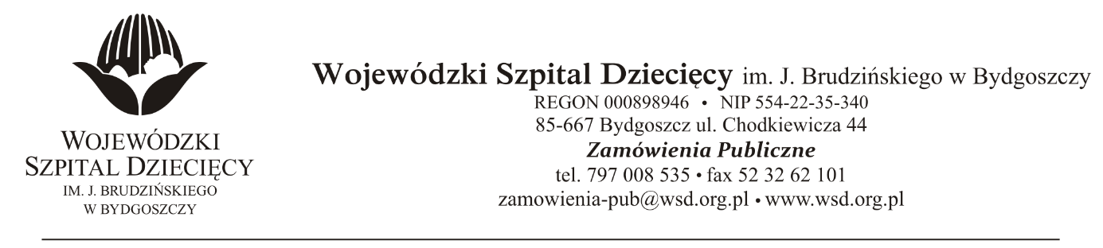

Bydgoszcz, dn. 26.03.2021
Nr sprawy: 1/2021/PN
Informacja o odrzuceniu ofert
Dotyczy: postępowania o udzielenie zamówienie publicznego w trybie przetargu nieograniczonego na dostawy sprzętu medycznego jednorazowego użytku dla Wojewódzkiego Szpitala Dziecięcego w Bydgoszczy.
Na postawie art. 226 ust.1 pkt 5 ustawy z 11 września 2019r. Prawo zamówień publicznych (Dz. U. z 2019r. poz. 2019 ze zm.), zwanej dalej „ustawą”, informuję, że po dokonaniu badania i oceny ofert złożonych w przedmiotowym postępowaniu odrzucono oferty w zakresie:
Pakiet nr 3 - Kaniule dożylne - typ: Venflon
AESCULAP CHIFA Sp. z o.o., ul. Tysiąclecia 14, 64-300 Tomyśl
Uzasadnienie:
Pozycja 1-2 – brak zdejmowalnego uchwytu
Pozycja 3-7 – port iniekcyjny nie jest wyposażony w samozamykający się korek
Pozycja 8-10 – kaniule nie mają dodatkowego zabezpieczenia igły w postaci plastikowej osłonki; port iniekcyjny nie jest wyposażony w samozamykający się korek
Pozycja 16 – kaniula nie posiada 6 pasków radiocieniujących
BECTON DICKINSON Polska Sp. z o. o., Ul. Osmańska 14, 02-823 Warszawa
Uzasadnienie:
Pozycja 3-7 – brak samodomykającego się korka w porcie iniekcyjnym, jest port z zaciskiem zatrzaskowym
Pakiet nr 7- Filtr oddechowy
TRIDENT MED s.c. Monika Góralska-Wachnik wspólnik spółki cywilnej Trident med. Zbigniew Przeorski wspólnik spółki cywilnej Trident med. 04-894 Warszawa , ul. Szachowa 1
Uzasadnienie:
- W prospekcie filtrów oddechowych brak filtrów noworodkowych i pediatrycznych,
- numer katalogowy filtra oddechowego dla dorosłych odpowiada numerowi dla noworodków i niemowląt
Reasumując – zaoferowane wyroby nie odpowiadają opisowi przedmiotu zamówienia wyspecyfikowanemu w SWZ
z up. Dyrektora
Wojewódzkiego Szpitala Dziecięcego
im. J. Brudzińskiego w Bydgoszczy
Z-ca Dyrektora ds. Administracyjno-Technicznych
mgr inż. Jarosław Cegielski

